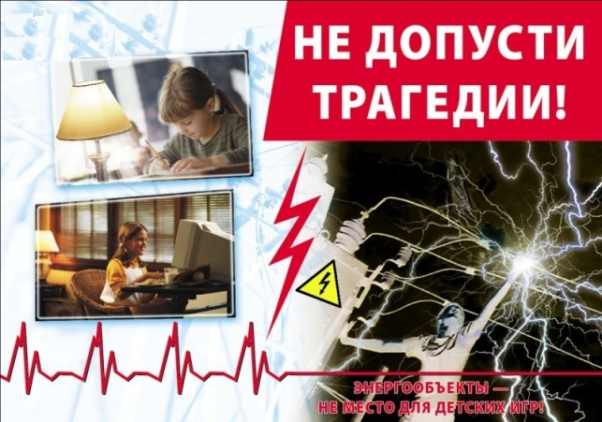
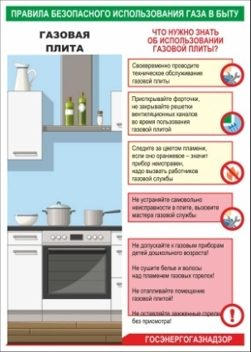
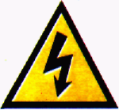
ЕРГЕТИЧЕСКИЙ И ГАЗОВЫЙ НАДЗОР»

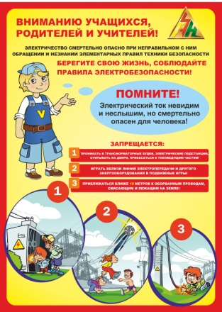

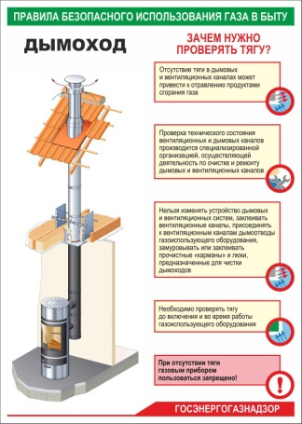
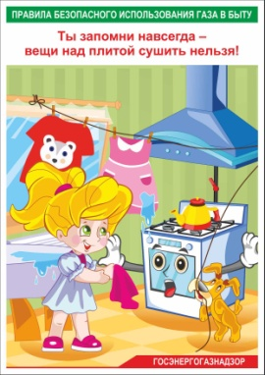
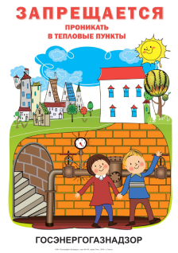

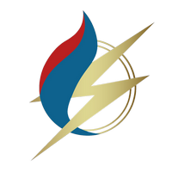
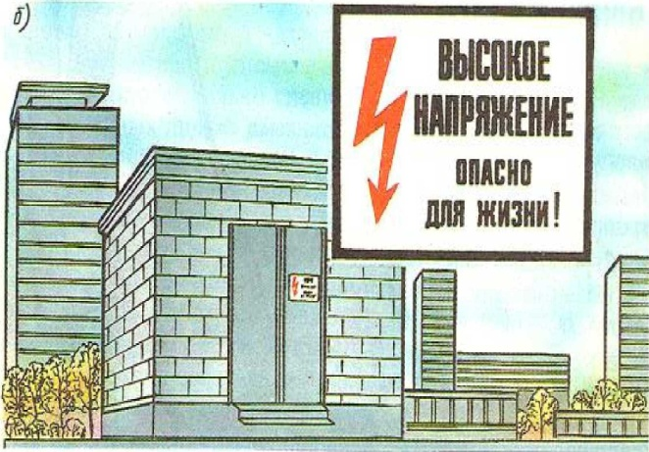
С целью обеспечения безопасности жизни и здоровья людей, надежного и безопасного функционирования энергетического и газового оборудования, систем энерго- и газоснабжения, предупреждения аварий, инцидентов на объектах электрической, газо- и теплораспределительной системы и газотеплопотребления, несчастных случаев при пользовании электроэнергией и газом в быту, развития в обществе культуры безопасности жизнедеятельности, проведения образовательно-воспитательной работы с подрастающим поколением, пропаганды безопасного использования энергии в быту Чечерская районная энергогазинспекция филиала государственного учреждения «Государственный энергетический и газовый надзор» по Гомельской области с 11 по 27 апреля 2022 года принимает участие в республиканской пожарно-профилактической акции по предупреждению пожаров и гибели людей от них в жилищном фонде «За безопасность вместе».
Помните! Личная бдительность и соблюдение элементарных правил гарантирует безопасность при пользовании электричеством и газом в быту.

